

examen de béton armé
session #1 - année 2013/2014
Durée : 2 h 00

Les documents de cours et de TD sont autorisés. Toute donnée manquante est laissée à l’appréciation du candidat.

Seules les méthodes de calcul propres à l’Eurocode 2 sont autorisées.

Données :
Classe d’exposition $\text{XC}1$
béton $C{\text{25}}/{\text{30}}$ (sauf pour les pieux)
acier S500 classe A

Exercice 1 : Poutre continue (10 points)
Soit la poutre continue suivante :
3 m
1
2
8 m

3

Charges :
- permanente (hors poids propre) : g = 9 kN / m
- exploitation q = 5 kN / m

- Déterminer à l’ELU, avec une analyse élastique, les moments sur appuis dans les cas où :
  - la poutre est totalement chargée par g et q,
  - les travées 1 et 3 sont chargées par g et q et la travée 2 uniquement par g,
  - les travées 1 et 3 sont chargées par g et la travée 2 par g et q.
- Déterminer le coefficient de redistribution maximal autorisé par l’eurocode 2 pour cette poutre.
- Quel est le coefficient optimal pour réduire au maximum les moments sur appuis sans augmenter plus qu’il ne faut les moments en travée ?
- Déterminer les moments sur appuis et en travée dans le cas du coefficient de redistribution optimal.
- Calculer les sections d’acier longitudinales nécessaires à l’ELU aux points caractéristiques de la poutre en considérant une poutre de 25 cm de large et 55 cm de haut.
- Calculer l’effort tranchant maximal dans cette poutre.

Exercice 2 : Semelle sur deux pieux sous poteau soumis à une compression centrée (10 points)

L’étude porte sur une semelle reposant sur deux pieux sous poteau soumis à une compression centrée qui répond au schéma de la figure suivante.
La descente de charge sur cette fondation est de 1,0 MN de charge permanente et 0,8 MN de charge d’exploitation.
La classe de résistance de la fondation superficielle est C25 et la résistance du béton des pieux est f_{ck} = 10 MPa.
Les données numériques pour la fondation étudiée sont :
La dimension du poteau, de section carrée, au-dessus de la fondation est a = 0,55 m
La distance entre axes de pieux est L = 1,8 m
La hauteur totale de la fondation superficielle est h = 1,0 m (enrobage des aciers 0,05 m)
La largeur de la semelle est 0,80 m.
Le diamètre des pieux est ϕ = 0,65 m

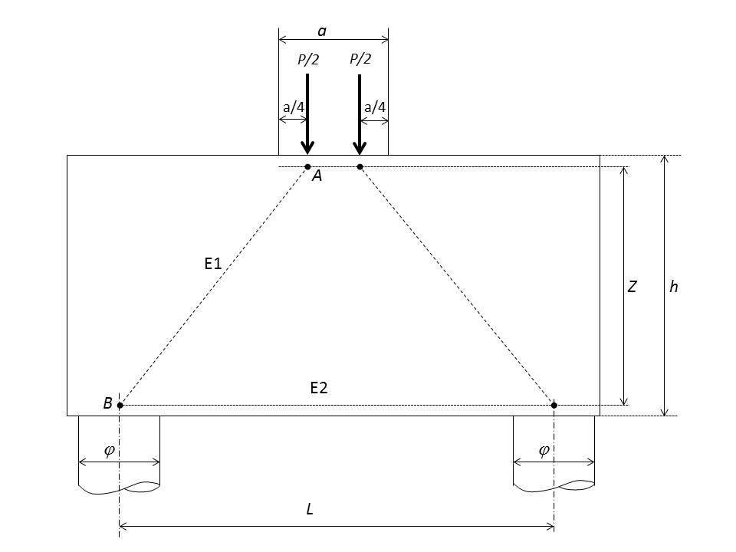

Le bras de levier Z peut dans le cas de cette fondation être estimé à 0,9.d avec d, la distance entre le centre de gravité des aciers de la fondation superficielle et le haut de la fondation.

- Calculer Z et l’angle d’inclinaison de l’élément E1 avec la direction horizontale.
- Calculer les efforts dans les éléments E1 et E2. A quelle sollicitation sont-ils soumis et quels dimensionnement et vérification faut-il effectuer vis-à-vis de ces deux éléments ?
- Dimensionner les aciers du tirant principal de cette fondation.
- Dimensionner les aciers secondaires.
- Vérifier les contraintes dans le nœud B.

